D) Bildsequenz
1. |  | 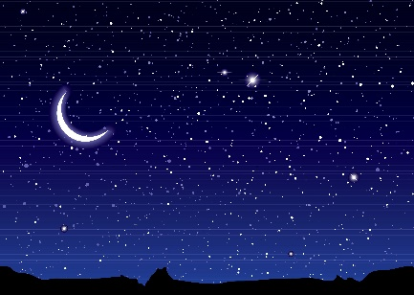 | Sei bereit zur Osternacht.
2. |  | 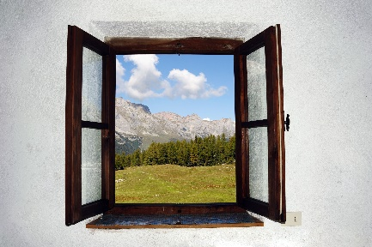 | Schau vor dem Schlafengehen durchs Fenster.
3. |  | 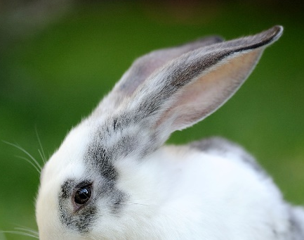 | Es kann sein, dass es passiert, dass gerade du ganz viele Kuschelohren siehst.
4. |  | 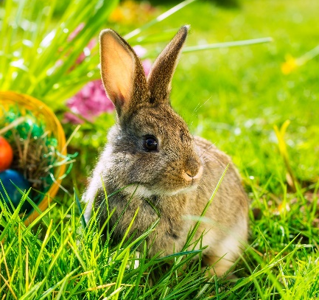 | Osterhasen leben nachts,
5. |  | 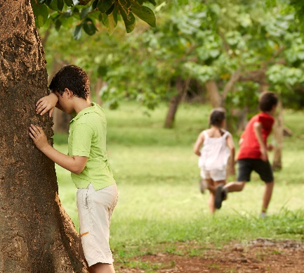 | sie spielen Verstecken nur aus Spaß!
6. |  |  | Lauter Ostereier, Bonbons und Schokolade
7. |  |  | damit der Ostermorgen bunt ist und nicht fade!

